Чернівецька загальноосвітня школа І-ІІІ ступенів №2 ім. Ю. Федьковича Чернівецької міської ради позначена на Google Maps, де вказано не тільки розташування освітнього закладу, але й маршрути громадського транспорту зокрема. Знайдіть її за посиланням нижче

https://www.google.com/maps/dir/48.2787953,25.9246922/%D1%87%D0%B5%D1%80%D0%BD%D1%96%D0%B2%D0%B5%D1%86%D1%8C%D0%BA%D0%B0+%D0%97%D0%9E%D0%A8+2/@48.2809923,25.9274234,15.5z/data=!4m10!4m9!1m1!4e1!1m5!1m1!1s0x47340897d5b5d159:0xcf835b9092d07f4e!2m2!1d25.9363427!2d48.2868491!3e3!5m1!1e2
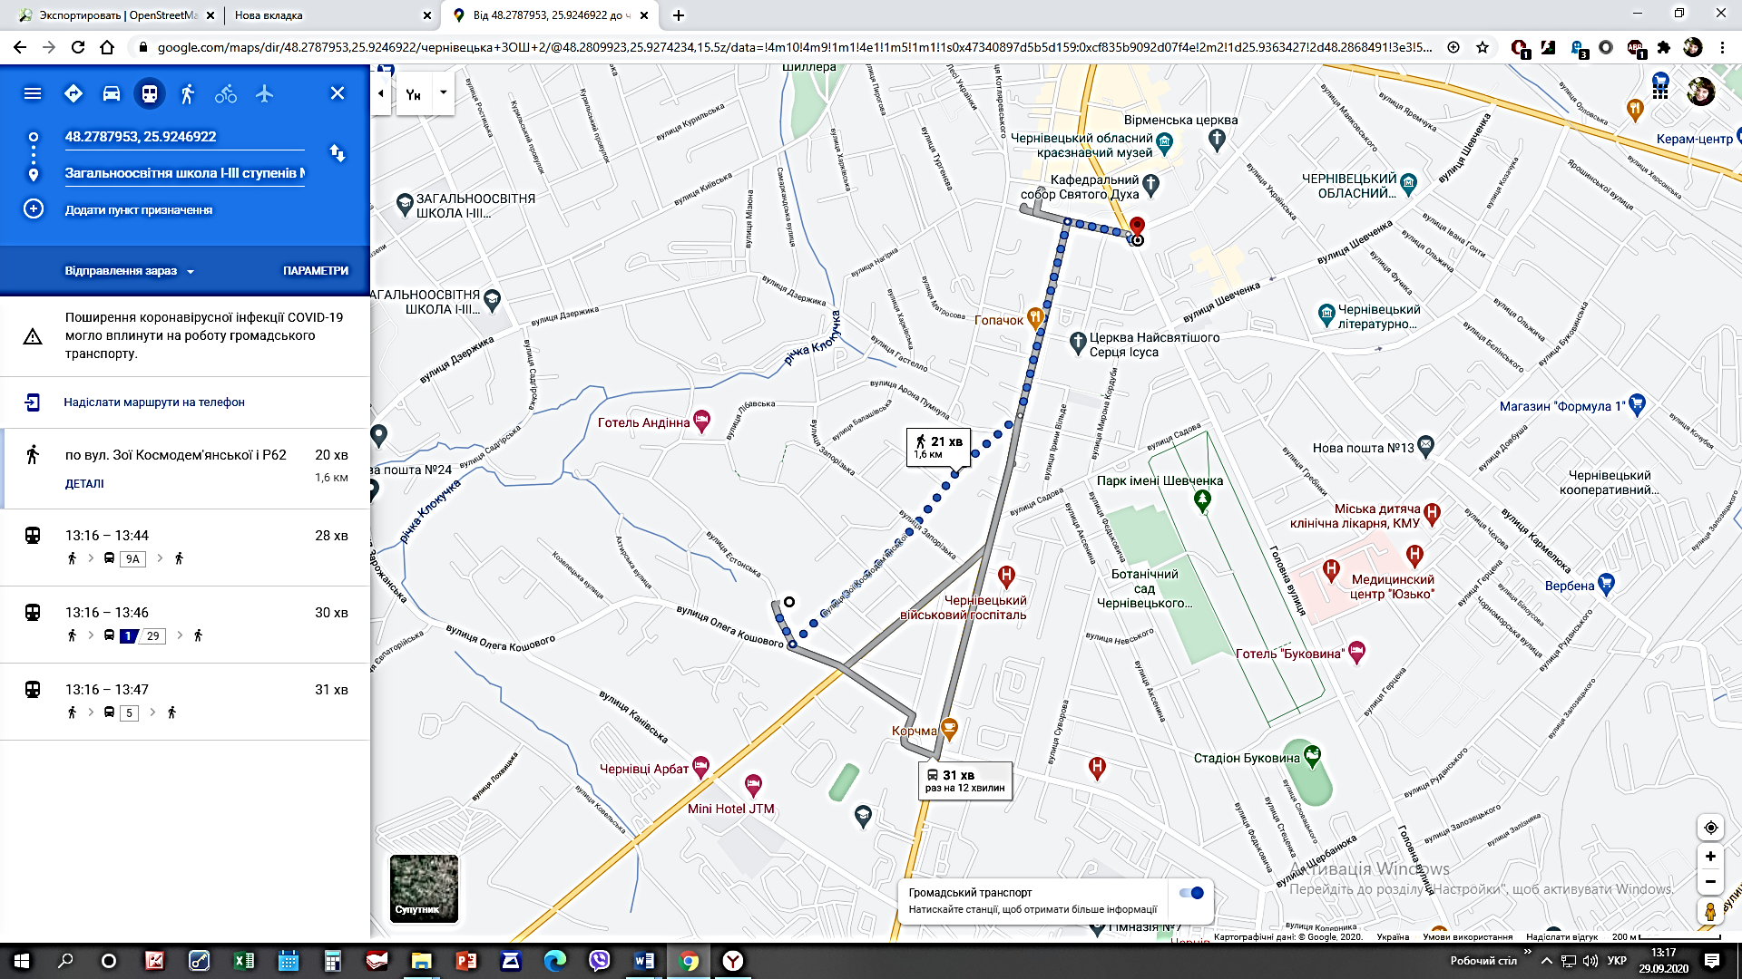

На додаток, інформацію можна знайти у інформаційній системі ІСУО - https://cv.isuo.org/schools/view/id/5935


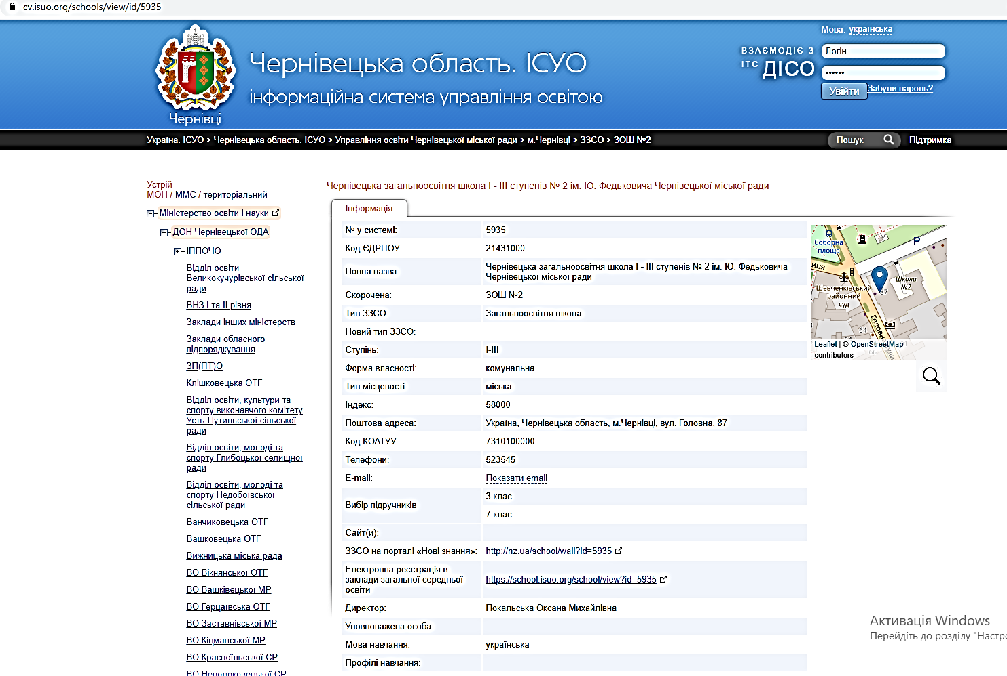
Будівля закладу є пам’яткою архітектури місцевого значення та знаходиться в межах комплексної охоронної зони центрального історичного ареалу міста Чернівців, а також буферної зони об’єкта культурної спадщини, включеного до Списку всесвітньої спадщини ЮНЕСКО, що передбачає, відповідно до п.2 ст.24 Закону України «Про охорону культурної спадщини», збереження автентичності, просторової композиції елементів обладнання, упорядження, оздоби тощо.
На сьогодні з метою створення умов доступності до закладу маломобільних груп населення встановлено стаціонарний пандус з двору закладу (вхід з вул. Кафедральної в корпус А)

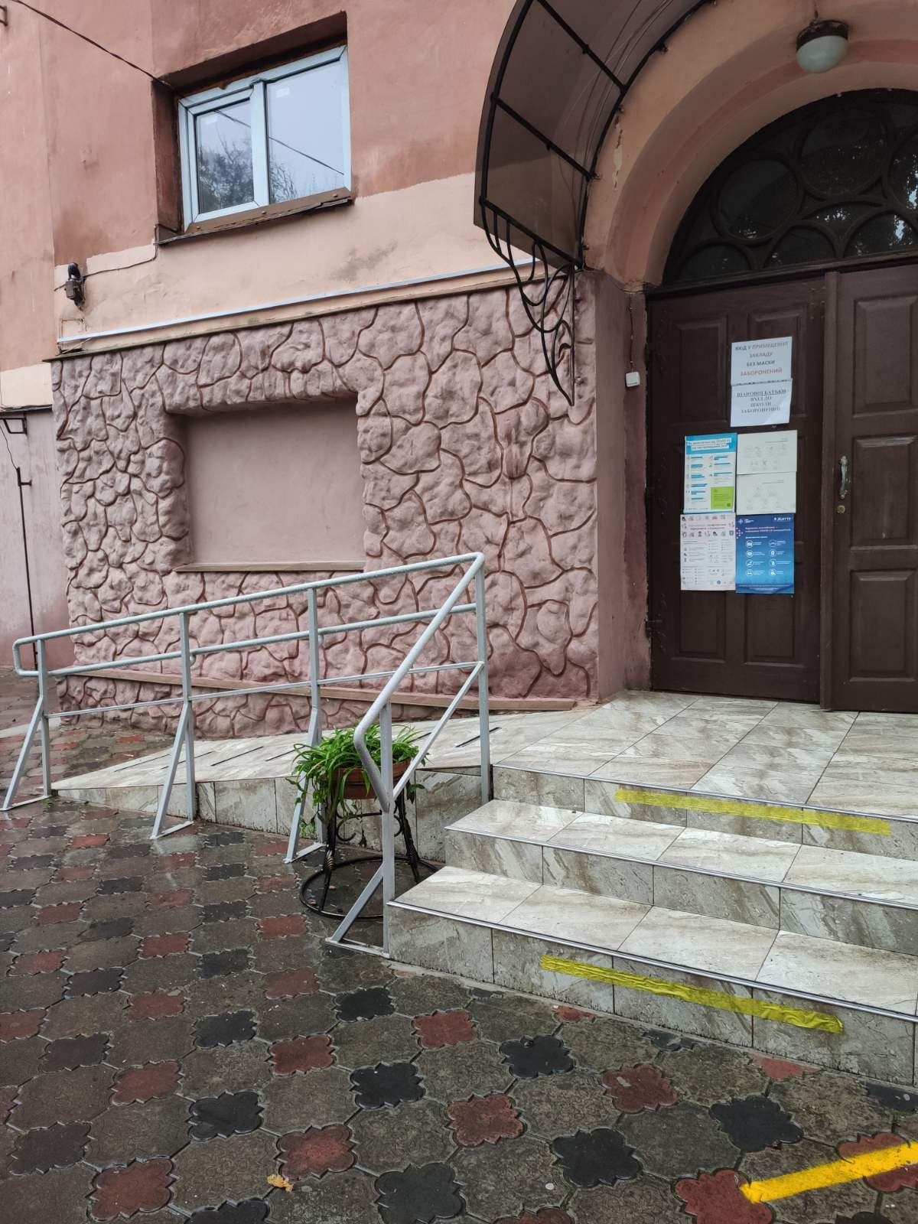
та мобільний пандус з кнопкою виклику (вхід з вул. Кафедральної в корпус Б).
